**Problem 1**

$$P\left(y=Yes | age≤30, inc=med,stu=yes,credit=fair\right) \\ =\frac{P\left(age≤30 | Yes\right)∙P\left(inc=me | Yes\right)∙P\left(stu=yes | Yes\right)∙P\left(credit=fair | Yes\right)∙P\left(y=Yes\right)}{P\left(age≤30, income=medium,student=yes,credit rating=fair\right)} \\ =\frac{1}{P(⋯)}∙\frac{2}{9}∙\frac{4}{9}∙\frac{6}{9}∙\frac{6}{9}∙\frac{9}{14}=\frac{1}{P\left(⋯\right)}∙0.0282187$$

$$P\left(y=No | age≤30, inc=med,stu=yes,credit=fair\right) \\ =⋯ \\ =\frac{1}{P(⋯)}∙\frac{3}{5}∙\frac{2}{5}∙\frac{1}{5}∙\frac{2}{5}∙\frac{5}{14}=\frac{1}{P\left(⋯\right)}∙0.006857$$

$$P\left(y=Yes | age≤30, inc=med,stu=yes,credit=fair\right)>P\left(y=No | age≤30, inc=med,stu=yes,credit=fair\right)$$

So, the person is gonna buy it.

**Problem 2**

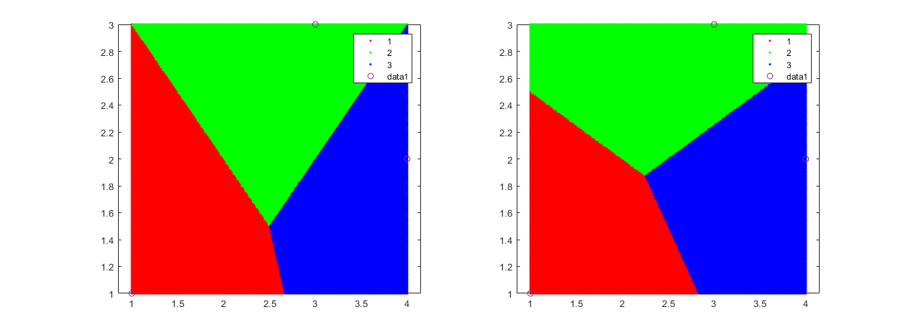

Figure 1 Result of problem 2 (a) and (b)

上圖分別為兩個小題的結果，以顏色分區域。細節如所附之.m檔。

**Problem 3**

(a)

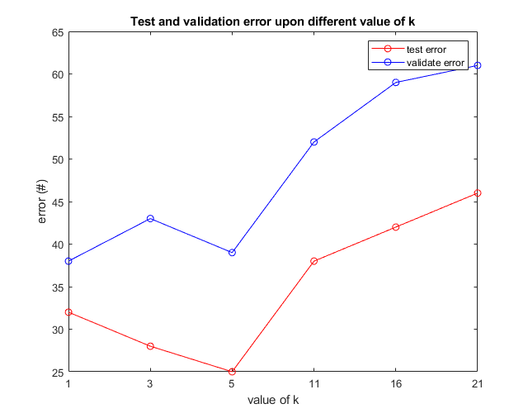

Figure 2

|  |  |  |  |  |  |  |
| --- | --- | --- | --- | --- | --- | --- |
| K | 1 | 3 | 5 | 11 | 16 | 21 |
| Test error | 32 | 28 | 25 | 38 | 42 | 46 |
| Val error | 38 | 43 | 39 | 52 | 59 | 61 |

Validation error 最小值出現在k=1的時候，此時的test error為32/300 = 10.67%

(b)

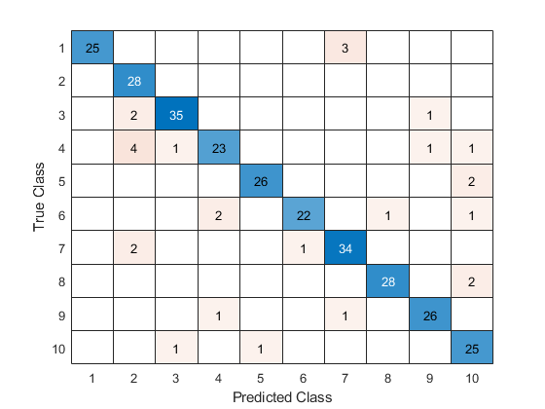

Figure 3 Confusion matrix of 3-NN

觀察對角線上的橫排與直排，累積最少的是Class 8(數字7, 2個)，最多的是 Class 2(數字1, 8個)。數字7的這一個錯誤來自於誤判為數字1，我想是因為這個1開頭的部分，勾起來太像7所致；而數字1的錯誤主要來自於數字2, 3, 6, 誤判為1但2, 3, 6都和1差蠻多的，可能要找出來看看。

(c)

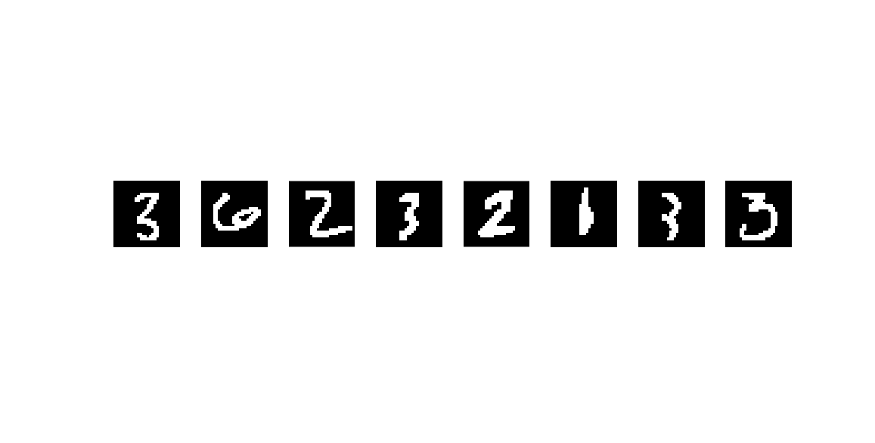

Figure 4 Error configuration

上述(b)的8個錯誤，分別為3, 6, 2, 3, 2, 6, 3, 3誤判為1的原圖，除了第二個6真的很像1以外，其餘的鑑別度應該都算蠻高的，與1的形狀相去甚遠才對，需要調整k值與距離算法。